PMP®项目管理国际认证
——管理者的必备证书

PMP通关四步法
从2010年开始开展PMP认证考前培训工作。经过十余年的深入研究与精心总结，同时邀请了多位行业内资深专家共同进行深入的探讨与论证。最终提炼出了具有中培特色的“PMP通关四步法”。经过多年的沉淀，充分证明了中培的“PMP通关四步法”能够显著且有效地提升学员在PMP考试中的通过率，为广大学员带来实实在在的学习成果。

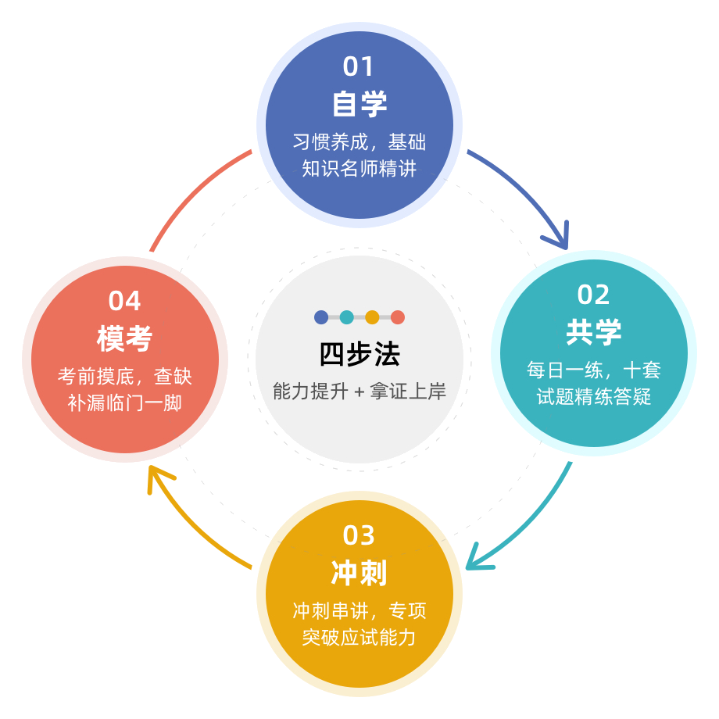

第一阶段：自学
此阶段重点培养学员自主学习习惯。知名专家对考试重点及难点进行精讲，涵盖了项目启动、计划、执行、监控和收尾五大过程组的全部最新内容，并结合新版PMP的考试变化，详细讲解敏捷思维在各个知识领域的运用。
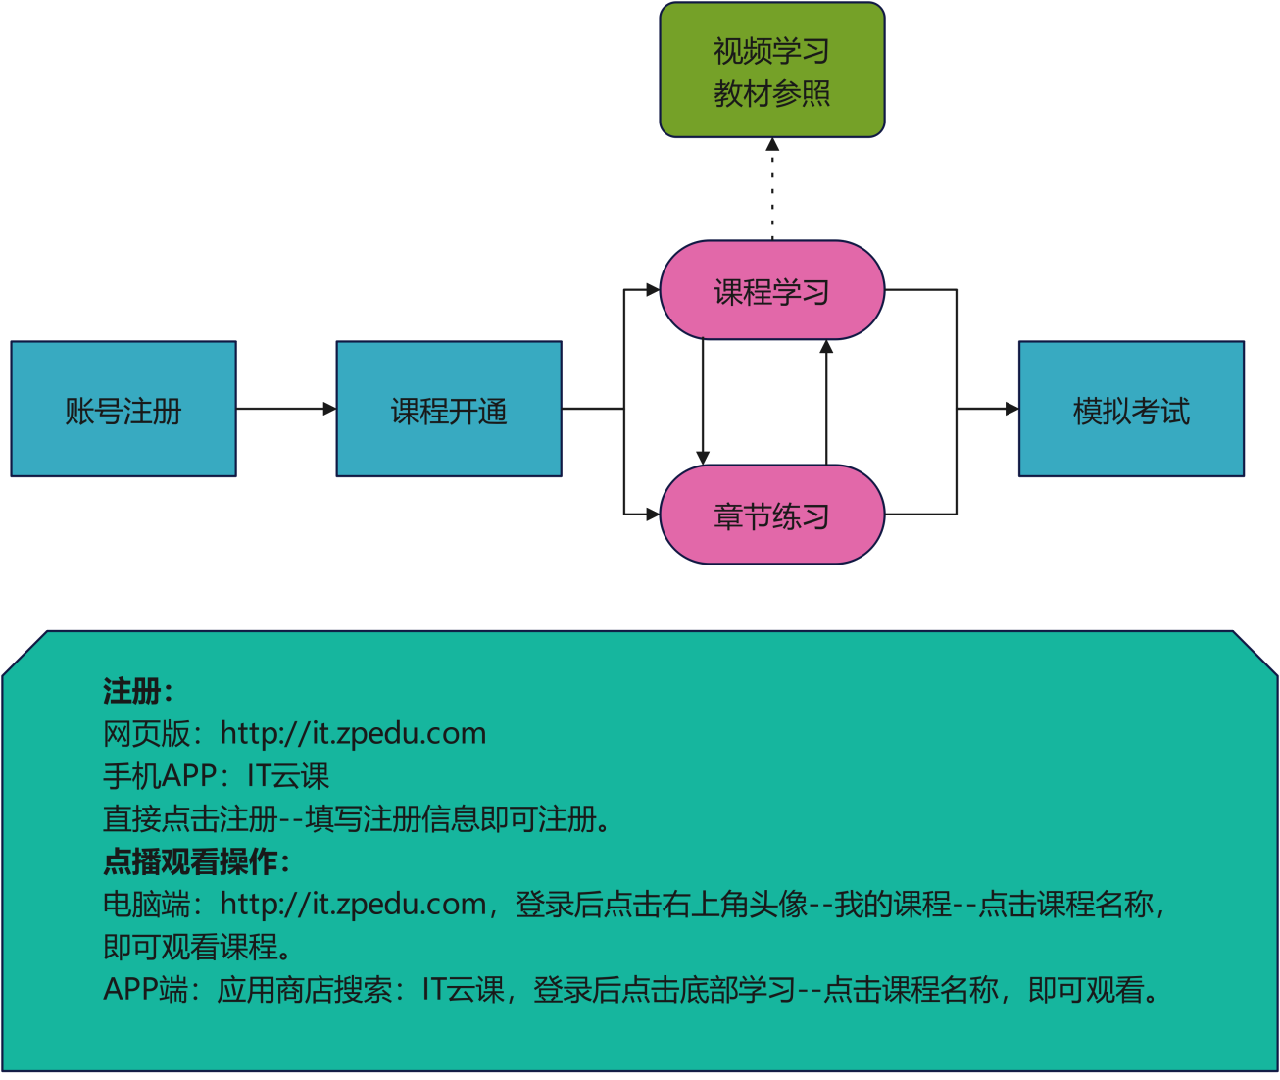
- 自学流程
课程时长 | 28课时
正版教材 | PMBOK第七版、敏捷项目管理、2套模拟试卷

第二阶段：共学
组建学习群，与专家及其他学员交流分享。班主任提供学习提醒、信息同步、资料分享、沟通反馈、班级模考、优秀表彰等班级管理服务，全面激发学员学习兴趣，实现学员共享共学、互帮互助的学习目标。

学习提醒
信息同步
资料分享
班级模考
优秀表彰
培养兴趣

- 学习提醒
帮助学员制定合理的学习计划，包括每日、每周的学习任务和时间安排。提醒学员按照计划进行学习，保持学习的连续性和规律性。
- 信息同步
及时发送考试信息如：最新政策、报名时间和考试安排等，帮助学员合理安排时间，避免出现延误、拖延和临时抱佛脚的情况。
- 资料分享
为学员提供学习资料、参考书籍、在线课程等学习资源，帮助学员更好地理解和掌握知识。
- 班级模考
定期举办班级模拟考试，及时了解学员的学习状况与知识掌握情况，专家有针对性的定制解决方案，给予及时的反馈和建议，帮助他们解决学习中的问题。
- 优秀表彰
及时表扬和奖励学习成绩优秀的学员，鼓励他们继续保持，激发班级学员的学习动力和积极性。
- 培养兴趣
引导学员发现学习的乐趣，培养他们对知识的兴趣和热爱，从而提高学员的学习能动性。

第三阶段：冲刺
合理安排冲刺课程时间、深入设计冲刺阶段课程内容，旨在确保每位学员都能得到充分的准备，最终取得优异的考试成绩。

考前冲刺解决方案
时间安排 | 12晚（19:00-21:00）
课程时长 | 24课时
课程安排
第1至3晚  （7月2日-4日） | 考点知识回顾串讲
第4至6晚  （7月9日-11日） | 项目管理典型考题总结+敏捷典型试题总结
第7至9晚  （7月16日-18日） | 第一套模拟试题讲解
第10-12晚  （7月23日-25日） | 第二套模拟试题讲解

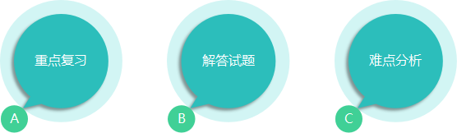

第四阶段：模考
- 模拟考试环境
通过模拟考试，感受真实的考试环境和氛围，包括时间限制、题型设置、考试难度等，帮助学员适应考试压力。
- 检验备考效果
通过模拟考试，了解自己对课程知识的掌握程度和应试能力，找出薄弱环节并加以强化。
- 发现问题和改进
通过模拟考试中发现的错误和不足，找到问题根源，及时调整学习计划和策略，加强对知识点的理解和记忆。
- 提升备考信心
通过考前模拟练习，逐渐提升备考信心，有效缓解考前焦虑及增强应对考试勇气，为考试做好充分准备。

PMP®项目管理国际认证课程大纲
课程设计：
- 模拟做一个项目，讲解项目管理过程中的5大过程组49个过程，目的是掌握项目管理的基本概念。在讲解过程中，把第7版的模型、方法、工件，融入到知识体系中，既能让零基础的学员快速学会项目管理，又能满足新考纲新教材的要求；
- 敏捷部分内容，讲解主流Scrum敏捷框架，满足考纲要求；
- 第7版内容，讲解项目12大原则和8大绩效域，重在能够理解新教材核心思想，以及如何能在项目中落地。
内容 | 知识点
自学
立项前工作  （解决项目从哪里来） | 战略和项目的关系甲方与乙方的关系商业合理性分析方法招投标
启动过程组  （确定项目） | 识别干系人、制定项目章程
规划过程组 | 规划范围管理、收集需求、定义范围、创建WBS、规划进度管理、定义活动、排列活动顺序、估算活动持续时间、制定进度计划、规划成本管理、估算成本、制定预算、规划质量管理、规划资源管理、估算活动资源、规划沟通管理、规划风险管理、识别风险、实施定性风险分析、实施定量风险分析、规划风险应对、规划采购管理、规划相关方参与、制定项目管理计划
执行过程组 | 获取资源、建设团队、管理团队、实施采购、指导与管理项目工作、管理质量、管理沟通、实施风险应对、管理相关方参与
监控过程组 | 确认范围、控制范围、控制进度、控制成本、控制质量、控制资源、监督沟通、监督风险、控制采购、监督相关方参与、监控项目工作、整体变更控制
PMBOK第7版 项目管理指南PMBOK第7版项目管理标准敏捷项目管理收尾过程组 | 结束项目或阶段
PMBOK第7版 项目管理指南PMBOK第7版项目管理标准敏捷项目管理收尾过程组 | Scrum模型、敏捷管理框架、敏捷团队、敏捷实践
PMBOK第7版 项目管理指南PMBOK第7版项目管理标准敏捷项目管理收尾过程组 | 引论、价值交付、项目管理12项基本原则
PMBOK第7版 项目管理指南PMBOK第7版项目管理标准敏捷项目管理收尾过程组 | 8大绩效域、模型、方法、工件裁剪
考前冲刺辅导
第1至3晚 | 考点知识回顾串讲
第4至6晚 | 项目管理典型考题总结+敏捷典型试题总结
期间会组织一场模拟考试
第7至9晚 | 第一套模拟试题讲解
第10-12晚 | 第二套模拟试题讲解

考试内容所占比例
领域 | 考试内容所占比例
一、人员 | 42%
二、过程 | 50%
三、业务环境 | 8%
总计 | 100%

授课专家
乔老师 PMP、CPMP、高级项目经理、信息系统项目管理师、网络规划设计师。长期从事项目管理实践、项目管理职业培训、以及国家职业技能鉴定考评工作。善于运用轻松、幽默、通俗易懂的语言剖析深奥的概念，深受学员好评。

商老师 中国国际人才交流基金会PMP授权讲师，信息系统项目管理师，22年IT职业培训生涯，20000学时授课经历，国内IT培训金牌讲师。具有丰富的教学和实践经验，对IT职业培训有深刻的理解。曾参与“国家网络技术水平考试”体系设计、课程研发和教师培训，在项目管理、IT服务管理、网络操作系统、网际互联设备、数据库、信息安全等领域有深入的研究。在国内多家大中型企业担任网络安全规划设计顾问。为国内多个行业进行项目管理、网络与信息安全及数据库课程培训，全国巡讲上百场。授课过程理论与实践并重，深入浅出，讲课诙谐幽默、气氛活跃，深受广大学员好评。
王老师 PMP、CDGA、等授权讲师。主要专业特长包括IT项目管理、IT规划、ICONIX、Scrum等项目管理过程并熟练应用，擅长UML建模，MVC，设计模式，架构思想等领域。从事IT行业10年以上。多年项目管理经验，千人教育培训经验，百人团队管理经验。

费用介绍
- 培训费1980元/人
（含培训费、平台使用费、纸质版、电子版教材及辅导材料等费用）
- 考试费3900元/人（赠送考试所需PDU证明）
- CSPM换证费 600元/人
（取得PMP证书后可申请全国项目管理标准化技术委员会初级项目管理专业人员证书CSPM证书）

考试介绍
PMP考试时间一年有四次，2024年考试时间暂定3月、6月、8月、11月
考试形式：线下笔试
考试时长：230分钟
考试题型：单选题和定项多选题(明确选择几个选项)
考题数量：180道
全国各地共计四十余个城市均可约考，我司提供报考流程操作指南。

定制服务，学习无忧
► 线上课程考试前不限次数重听，随时随地巩固学习
► 班主任提供全程解答服务，定制学习计划，让学习更高效
► 中培郑重承诺，若第一次考试未通过(或学习了但未参加当期考试),从当期考试之日起，课程可免费重学一次

报名回执《PMP®项目管理国际认证》
单位名称
（开发票名称）
快递地址 |  |  |  |  | 邮编
联 系 人 |  |  | 职位 |  | 电话
Email |  |  | 传真
学员姓名 | 联系电话 | 邮箱
发票信息： | 单位名称：  统一社会信用代码：  开户银行：  账号：  地址：  电话：

联系方式：中企联企业培训网
咨询电话：010-62885261
联 系 人：潘洪利 13051501222
电子邮箱：phL568@163.com
网 址：www.zqLpx.com

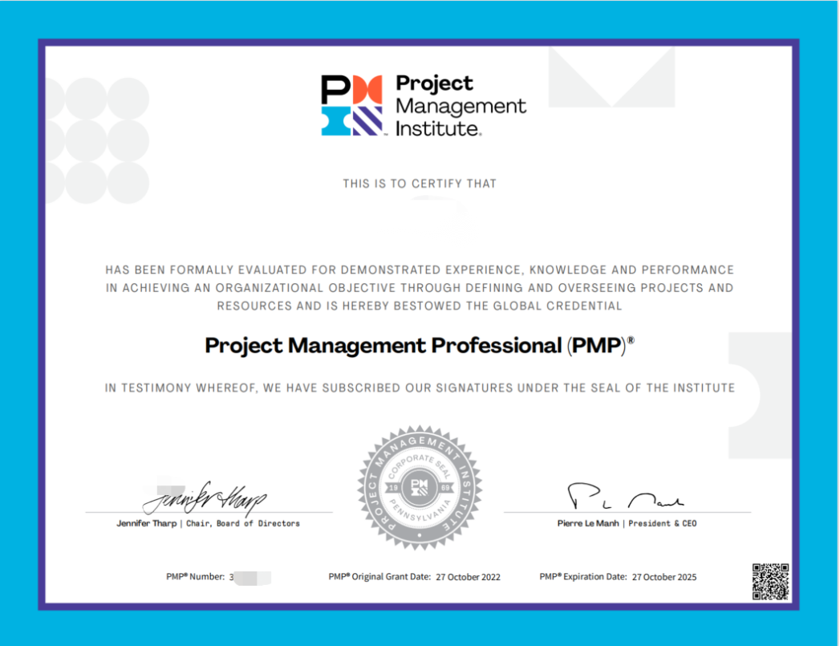
证书样本

